Proyecto Integrador I (E-PIN1-1) · Unidad III
A10 · Diseño de interfaz y usabilidad
Documento de diseño de interfaz · Equipo 01 · SushiCode Solutions
Proyecto: sistema de escritorio para gestión de menú y control de pedidos de sushi, pensado para micro y pequeños restaurantes.
Integrantes:
- Jesus Emiliano Cortes Escuadra
- Ana Patricia Corral Aguilar
- Dulce Sarahi Macias Ramos
- David Omar Luna Teran

Enlace al prototipo navegable (Figma, solo visualización): https://www.figma.com/design/PGbxXENWU9nRWi5xhnOcUM
Repositorio: github.com/Emiliano0506-cpu/SushiCode-Solutions · carpeta /portafolio/A10/ (capturas en /docs/interfaz/)

1. Mapa de navegación
El mapa se ajusta a los casos de uso prioritarios de la A08. Los tres roles inician sesión (CU-01) y, según sus permisos, acceden a las funciones correspondientes: el Administrador administra el menú (CU-02); el Cajero/mesero registra pedidos y agrega notas o modificaciones (CU-03 y CU-04); y Cocina recibe y consulta las comandas (CU-05). El pedido confirmado se guarda con fecha, hora y estado inicial “Recibido”.
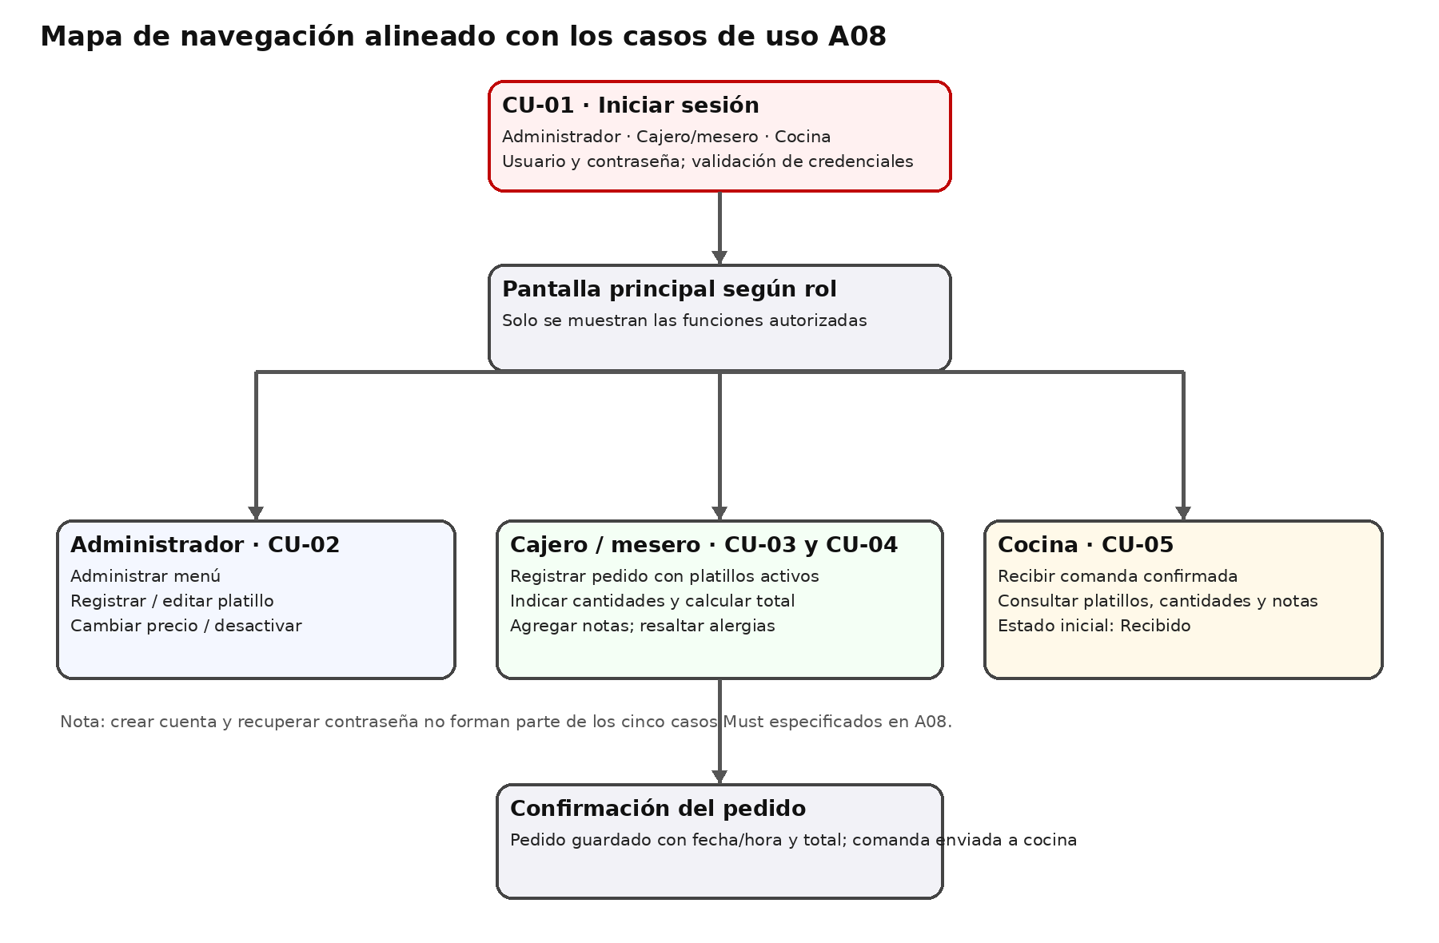
Figura 1. Mapa de navegación alineado con los actores y casos de uso CU-01 a CU-05 de la A08.
Pantalla (frame de Figma) | Qué contiene | Hacia
Inicio de sesión | Correo electrónico, contraseña (con ícono para verla), "¿Olvidaste tu contraseña?", botón Iniciar sesión y enlace "Regístrate". | ¿Qué quieres gestionar?
¿Qué quieres gestionar? (Contenido principal) | Dos accesos: Productos ("consulta, crea y edita los productos de tu catálogo") y Pedidos ("consulta, crea y gestiona el estado de tus pedidos"). | Productos · Pedidos
Productos (Menu) | Menú por categorías numeradas 01 a 06 (Nigiri, Sashimi, Hosomaki, Uramaki, Rolls de autor, Para compartir), con piezas, platillos, descripción, precio y distintivos. Botón Regresar. | ¿Qué quieres gestionar?
Pedidos | Tres pasos en una pantalla: 1 Productos (buscador y botón "+ Añadir"), 2 Cliente y entrega (nombre, teléfono, tipo de entrega, dirección) y 3 Resumen del pedido (cantidades, Quitar, subtotal, envío, total, Crear pedido, Cancelar). | Pedido realizado
Pedido realizado (Página de mensaje) | Ícono de confirmación, "¡Tu pedido fue realizado con éxito!" y botón Regresar. | ¿Qué quieres gestionar?

Ajuste de alcance: la A08 especifica Inicio de sesión (CU-01), pero no incluye casos de uso para crear cuenta ni recuperar contraseña. Por ello, esas opciones no se consideran parte del flujo funcional de esta entrega; deben retirarse del prototipo o quedar identificadas como fuera de alcance hasta que exista un requisito e historia aprobados. La A08 indica “usuario y contraseña”; si el prototipo conserva el campo “correo electrónico”, el equipo debe confirmar que ese correo funciona como identificador de usuario antes de cambiar la etiqueta.

2. Wireframes
El archivo de Figma tiene una página de Wireframes con las pantallas de baja fidelidad (sin color ni estilo). Cada integrante propuso su versión de al menos una pantalla y el equipo eligió o combinó.
Pantalla (frame de Figma) | Caso de uso | Propuestas (autor) | Versión elegida y por qué
Inicio de sesión (16:3) | CU-01 · Iniciar sesión | Dulce: mantener una pantalla sencilla con identificador de usuario y contraseña; incluir validación visible y opción para mostrar/ocultar contraseña.  David: mantener el acceso de usuario y contraseña con mensaje de error genérico (sin decir cuál de los dos datos falló) y bloquear el acceso al llegar a 3 intentos fallidos con el mensaje "Acceso denegado", como define CU-01 en la A08; tras iniciar sesión, mostrar solo las funciones del rol. | Se conserva el acceso de dos campos porque corresponde al flujo de CU-01. La etiqueta “correo electrónico” debe confirmarse como identificador válido; “Regístrate” y “¿Olvidaste tu contraseña?” quedan fuera del alcance A08 mientras no tengan requisito e historia.
Gestión del pedido (Desktop - 2, 54:9) | CU-03 · Registrar pedido; CU-04 · Agregar modificaciones y notas | Dulce: organizar la captura en selección de platillos, detalle/cantidad y resumen del pedido; permitir agregar una nota a una línea específica y destacar las alergias. | Se conserva la organización por pasos/áreas porque separa la selección, los datos y el resumen. Para coincidir con A08, deben verse platillos activos, cantidad entera ≥ 1, precio de venta por línea, total y confirmación. Los datos de cliente/entrega del mockup deben verificarse contra A05.
Menú por categorías (Desktop - 4, 56:2) | CU-02 · Administrar platillos del menú | Dulce: mostrar nombre, categoría, descripción y precio de cada platillo; distinguir los activos y ofrecer acciones de administración solo al Administrador. | Se conserva el catálogo por categorías porque facilita localizar platillos. Las acciones de alta, edición, cambio de precio y desactivación se limitan al Administrador; los platillos inactivos se conservan para el historial y no se pueden agregar a pedidos.
Página de mensaje (54:536) | CU-03 · Registrar pedido; CU-05 · Enviar comanda a cocina | Dulce: mostrar confirmación clara después de guardar el pedido y enviarlo a cocina, sin duplicar datos innecesarios. | Se conserva una pantalla de éxito con mensaje y opción de regresar. El mensaje debe aparecer después de guardar el pedido y enviar la comanda; el estado inicial registrado es “Recibido”.
Boceto en papel (Desktop - 3, 55:5) | Pendiente de identificar el flujo que representa | No se atribuye autoría ni contenido sin revisar el boceto original. | Debe identificarse el frame y su autor a partir del archivo de Figma o del boceto físico antes de registrar una decisión. No se inventa una propuesta individual.

La pantalla “¿Qué quieres gestionar?” se incorpora como pantalla de selección de área después del inicio de sesión. Para cumplir el mínimo de cinco pantallas, se documentan: (1) Inicio de sesión, (2) Selección de área, (3) Productos/Menú, (4) Pedidos y (5) Pedido realizado. La pantalla de selección muestra accesos a Productos y Pedidos; las opciones disponibles deben respetar el rol de la sesión conforme a CU-01.
La propuesta de wireframe de Dulce queda descrita en la tabla de propuestas de esta sección. Las imágenes originales de baja fidelidad deben exportarse desde la página “Wireframes” de Figma y pegarse aquí como figuras; no se sustituyen por capturas recreadas, porque deben corresponder a los frames reales del equipo.

3. Guía de estilo
La guía está en la página "Guia de Estilos" del archivo de Figma: una paleta neutra (blancos y grises) con un rojo como color de acción, y una sola familia tipográfica, M PLUS 1p, en seis estilos.

Colores
Muestra | Nombre | HEX | Uso
 | Principal | #F00808 | Botones, acciones y elementos de acento
 | Superficie | #FFFFFF | Tarjetas, formularios y áreas de contenido
 | Fondo general | #F2F2F7 | Fondo de pantallas y secciones
 | Gris oscuro | #8E8E93 | Títulos, textos principales y encabezados (según la guía)
 | Gris claro | #AEAEB2 | Descripciones, etiquetas y texto auxiliar
 | Negro | #000000 | Texto principal en los mockups

Tipografía
Estilo | Fuente y peso | Tamaño | Uso
Título principal | M PLUS 1p Bold | 38 px | Título de pantalla
Título de sección | M PLUS 1p Bold | 29 px | Secciones
Título de tarjeta | M PLUS 1p Bold | 22 px | Tarjetas
Texto normal | M PLUS 1p Light | 20 px | Contenido
Etiquetas de formularios | M PLUS 1p Light | 18 px | Etiquetas de campos
Texto auxiliar | M PLUS 1p Light | 14 px | Descripciones y apoyo

Elemento | Definición | Justificación / accesibilidad
Color primario (HEX) | #F00808, para botones, acciones, íconos de área y enlaces de acento | Contraste con texto blanco: 4.43 : 1
Color secundario (HEX) | Neutros: #F2F2F7 (fondo), #FFFFFF (superficies), #8E8E93 y #AEAEB2 (textos) | Ver tabla de contraste
Tipografía y tamaños | M PLUS 1p: 38 / 29 / 22 px en Bold y 20 / 18 / 14 px en Light | Mínimo de 14 px
Botones (primario y secundario) | Primario: relleno rojo con texto blanco ("Acción", "Abrir área", "+ Añadir", "Crear pedido"). Secundario: borde gris y fondo blanco ("Cancelar") | Primario y secundario se distinguen por relleno, no solo por color
Campos y mensajes de error | Etiqueta arriba, campo con borde gris claro y esquinas redondeadas; obligatorios marcados con * | Estado de error especificado en la sección 4 (maqueta en la Figura 8.3).
Íconos | Íconos lineales: package, clipboard-list, arrow-right, trash-2, eye, search | Acompañados de texto, salvo el ojo de contraseña

Verificación de contraste (WCAG 2.1 AA)
Combinación | Texto | Fondo | Contraste | Cumple AA
Texto blanco sobre botón principal | #FFFFFF | #F00808 | 4.43 : 1 | No (mín. 4.5:1)
Texto negro sobre fondo general | #000000 | #F2F2F7 | 18.82 : 1 | Sí
Gris oscuro sobre fondo general | #8E8E93 | #F2F2F7 | 2.92 : 1 | No (mín. 4.5:1)
Gris oscuro sobre blanco | #8E8E93 | #FFFFFF | 3.26 : 1 | No (mín. 4.5:1)
Gris claro sobre blanco | #AEAEB2 | #FFFFFF | 2.21 : 1 | No (mín. 4.5:1)
Gris claro sobre fondo general | #AEAEB2 | #F2F2F7 | 1.98 : 1 | No (mín. 4.5:1)

Ajustes propuestos para cumplir AA
Elemento | Color actual | Color propuesto | Contraste del propuesto (sobre blanco / fondo)
Botón principal (fondo, texto blanco) | #F00808 | #C00606 | 6.42 : 1 con texto blanco
Texto de apoyo y descripciones | #AEAEB2 | #636366 | 5.99 / 5.37 : 1
Títulos y textos principales | #8E8E93 | #48484A | 9.12 / 8.18 : 1

Los valores se calcularon con la fórmula de contraste de WCAG 2.1 a partir de los colores de la guía de Figma. Los valores se recalcularon con la misma fórmula y coinciden con los de las tablas. Los grises de texto no llegan a 4.5 : 1, por lo que se oscurecen y el cambio se registra en la sección 8. En las capturas exportadas del prototipo los botones ya usan #C00606 (6.42 : 1 con texto blanco), por lo que la guía de estilo debe actualizarse con ese color.

4. Elementos básicos de usabilidad aplicados
Los criterios se aplican a las cinco pantallas descritas y al flujo de pedidos. La retroalimentación se muestra mediante el resumen y la pantalla de éxito; los errores indican qué campo debe corregirse; las acciones destructivas se distinguen y ofrecen confirmación o posibilidad de deshacer; y la navegación mantiene nombres y controles consistentes. En pedidos, el usuario puede reconocer productos mediante búsqueda, categorías y descripciones, sin tener que memorizar sus datos.
Diseño adaptable (aplicación de escritorio): se interpreta como adaptación al tamaño de la ventana y a pantallas táctiles, no como una versión móvil independiente. Con 1280 px o más se muestran tres columnas; entre 1024 y 1279 px, el formulario de cliente/entrega se coloca sobre el resumen; por debajo de 1024 px, el contenido pasa a una sola columna y el total con “Crear pedido” permanece accesible en la parte inferior. Los controles táctiles deben alcanzar al menos 44 px de alto. Esta distribución es una propuesta de comportamiento responsive y debe validarse con el docente/equipo.
Consistencia con A08: la administración de platillos y precios corresponde únicamente al Administrador (CU-02); el registro de pedidos y sus notas corresponde al Cajero/mesero (CU-03 y CU-04); Cocina recibe la comanda (CU-05). La interfaz debe ocultar o bloquear funciones que no correspondan al rol.
Criterio | Dónde se aplica (pantalla) | Evidencia
Retroalimentación visible | Pedidos: el resumen muestra subtotal, envío, total con "IVA incluido" y el botón "Crear pedido · $28.50 MXN". Al terminar, "¡Tu pedido fue realizado con éxito!". | Frames Pedidos y Página de mensaje
Mensajes de error claros | Se muestran bajo el campo, en rojo (#C00606), con ícono ⚠ y texto que dice qué pasó y cómo corregirlo; el campo con error lleva borde rojo.  • Inicio de sesión: "Correo o contraseña incorrectos. Revisa tus datos e inténtalo de nuevo."  • Nombre vacío: "Escribe el nombre del cliente."  • Teléfono inválido: "Escribe un teléfono de 10 dígitos."  • Dirección vacía (si es a domicilio): "Escribe la dirección de entrega."  • Pedido sin productos: "Agrega al menos un producto para crear el pedido." | Especificación definida en esta sección.  Maqueta del error de inicio de sesión en la Figura 8.3.
Confirmaciones antes de borrar | • Cancelar pedido: abre una ventana con el título "¿Cancelar el pedido?", el texto "Se perderán los productos que agregaste." y dos botones: "Seguir con el pedido" (primario, opción segura) y "Sí, cancelar" (secundario).  • Quitar un producto: no pide confirmación para no frenar al usuario; muestra un aviso "Producto quitado. Deshacer" durante 5 segundos. | Frame Pedidos (botones Quitar y Cancelar).  Maqueta de la ventana de confirmación en la Figura 8.2.
Navegación consistente | Botón "Regresar" en Productos y en la pantalla de éxito; pasos numerados 1, 2 y 3 en Pedidos. | Frames Menu y Pedidos
Prevención de errores | Campos obligatorios marcados con *; "Cancelar" como botón secundario, separado de "Crear pedido"; tipo de entrega con opciones excluyentes. | Frame Pedidos
Reconocer antes que recordar | Buscador "Buscar por nombre o ingrediente", categorías numeradas y descripción de cada platillo. | Frames Pedidos y Menu
Ayuda | "¿Olvidaste tu contraseña?" y la instrucción "Selecciona un área para continuar". | Frames Inicio de sesión y Contenido principal
Diseño adaptable | SushiCode es una aplicación de escritorio, así que "adaptable" se interpreta como ajuste al tamaño de la ventana y uso en pantalla táctil:  • 1280 px o más: tres columnas (Productos, Cliente y entrega, Resumen), como en los mockups.  • De 1024 a 1279 px: Productos a la izquierda y, a la derecha, Cliente y entrega arriba del Resumen.  • Menos de 1024 px (tablet o celular): una sola columna y el total con el botón "Crear pedido" fijos en la parte de abajo.  • Botones y campos de al menos 44 px de alto (hoy "+ Añadir" y "Quitar" miden 40 px o menos). | Los mockups actuales están en 1440 × 1024.  Propuesta de comportamiento; falta confirmarla con el docente.

5. Mockups y prototipo navegable
Archivo de diseño en Figma: https://www.figma.com/design/PGbxXENWU9nRWi5xhnOcUM
Las cinco capturas del mockup proporcionadas por el equipo se insertan en la tabla “Mockups”, en el espacio correspondiente a cada pantalla.
Los mockups de alta fidelidad siguen la guía de estilo de la sección 3. Estas son las pantallas de la página "Mockup" del archivo:
Pantalla | Frame (ID) | Captura
Inicio de sesión | 2:56 | 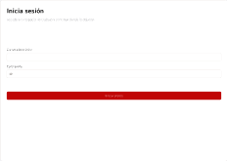
¿Qué quieres gestionar? | 8:61 | 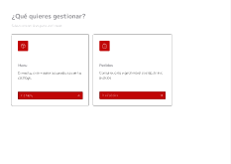
Pedidos | 36:3 | 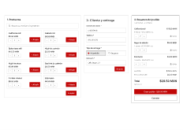
Pedido realizado | 36:265 | 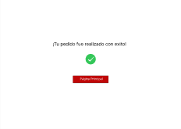
Productos (Menu) | 24:2 | 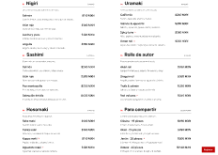

6. Evaluación heurística
Cada integrante evaluó el prototipo por separado con las 10 heurísticas de Nielsen y después unificamos los hallazgos. Severidad: 0 = no es problema, 1 = cosmético, 2 = menor, 3 = grave, 4 = catástrofe.

# | Heurística | Hallazgo | Pantalla | Sev. (0-4) | Propuesta de solución
1 | Visibilidad del estado del sistema | En Pedidos no se diseñó el estado del botón "+ Añadir" cuando el producto ya se agregó. | Pedidos | 2 | Cambiar el botón a "Añadido" o mostrar un indicador junto al producto.
2 | Coincidencia entre el sistema y el mundo real | La pantalla se llama "Productos" en el menú de áreas y "Menu" en el frame, y muestra platillos. | ¿Qué quieres gestionar? / Productos | 2 | Usar un solo nombre (Menú o Productos).
2 | Coincidencia entre el sistema y el mundo real | El acceso pide "correo electrónico", pero CU-01 de la A08 habla de usuario y contraseña. | Inicio de sesión | 2 | Confirmar que el correo funciona como identificador de usuario o cambiar la etiqueta a "Usuario".
3 | Control y libertad del usuario | "Cancelar" elimina todo el pedido sin pedir confirmación. | Pedidos | 3 | Ventana de confirmación "¿Cancelar el pedido?" con la opción segura como botón principal.
3 | Control y libertad del usuario | "Quitar" elimina un producto al instante y no permite deshacer. | Pedidos | 3 | Aviso "Producto quitado. Deshacer" durante 5 segundos.
4 | Consistencia y estándares | Los pasos 1 y 3 de Pedidos y la pantalla Menú se ven en otra tipografía que la guía (M PLUS 1p). | Pedidos · Menu | 3 | Aplicar M PLUS 1p en todos los frames.
4 | Consistencia y estándares | "Regresar" aparece en Menú y en la pantalla de éxito, pero no en Pedidos. | Pedidos | 2 | Poner "Regresar" en la misma posición en todas las pantallas.
4 | Consistencia y estándares | "Regístrate" y "¿Olvidaste tu contraseña?" están en el acceso, pero la A08 no tiene casos de uso para ellos y sus pantallas no existen. | Inicio de sesión | 2 | Retirarlos del prototipo o marcarlos como fuera de alcance hasta que haya requisito e historia.
5 | Prevención de errores | Los campos obligatorios llevan *, pero no hay validación diseñada para el teléfono ni para la dirección. | Pedidos (Cliente y entrega) | 2 | Diseñar la validación (se resuelve con los mensajes de error del hallazgo de la heurística 9).
5 | Prevención de errores | La dirección se pide aunque se elija entrega en "Recogida". | Pedidos (Cliente y entrega) | 2 | Mostrar la dirección solo si el tipo de entrega es "A domicilio".
6 | Reconocer antes que recordar | En Pedidos el catálogo solo se puede buscar; no hay categorías como en la pantalla de Menú. | Pedidos · Menu | 2 | Agregar filtros por categoría en Pedidos.
6 | Reconocer antes que recordar | Los distintivos de los platillos no tienen leyenda. | Pedidos · Menu | 2 | Agregar una leyenda de los distintivos.
7 | Flexibilidad y eficiencia de uso | No hay atajos ni forma de repetir un pedido anterior; con 8 productos el catálogo es corto, pero crecerá. | Pedidos | 1 | Agregar categorías o favoritos cuando el catálogo crezca (backlog).
7 | Flexibilidad y eficiencia de uso | Los botones "+ Añadir" y "Quitar" miden 40 px o menos, por debajo de los 44 px propuestos para pantallas táctiles. | Pedidos | 2 | Ampliar los controles a 44 px de alto como mínimo.
8 | Diseño estético y minimalista | El texto de apoyo (#AEAEB2) y el gris #8E8E93 tienen poco contraste (entre 1.98 : 1 y 3.26 : 1) y cuesta leer descripciones y subtítulos. | Todas | 3 | Oscurecer los grises de texto a #636366 y #48484A (ver sección 3).
8 | Diseño estético y minimalista | El texto blanco sobre el botón principal #F00808 tiene 4.43 : 1, por debajo del mínimo de 4.5 : 1. | Todas (botones) | 3 | Cambiar el rojo del botón a #C00606 (6.42 : 1).
9 | Ayudar a reconocer, diagnosticar y recuperarse de errores | No hay un estado de error diseñado para usuario o contraseña incorrectos. | Inicio de sesión | 3 | Mensaje bajo el campo con ícono y texto que diga qué pasó y cómo corregirlo.
9 | Ayudar a reconocer, diagnosticar y recuperarse de errores | No hay estados de error para campos obligatorios vacíos, teléfono inválido ni pedido sin productos. | Pedidos | 3 | Mensajes de error con ícono y texto bajo cada campo (ver sección 4).
10 | Ayuda y documentación | No hay explicación de qué incluye el envío ni el IVA. | Pedidos | 1 | Agregar una ayuda breve junto a envío e IVA.

Criterio de unificación: un hallazgo que repitieron varios integrantes se registra una sola vez, con una fila por hallazgo, y cuando hubo diferencias de severidad se tomó la más alta. La tabla reúne 19 hallazgos: 7 de severidad 3 (se aplican en esta entrega, sección 8), 10 de severidad 2 y 2 de severidad 1 (pasan al backlog, salvo la dirección condicionada a la entrega a domicilio). No hay hallazgos de severidad 4. Las evaluaciones individuales están en /portafolio/A10/evaluaciones/.

7. Prueba con usuarios
Probamos el prototipo con 3 usuarios reales del perfil definido en la A05, con consentimiento. Cada uno pensó en voz alta mientras hacía 3 tareas.
Perfil de los usuarios: Cajero/mesero de un restaurante pequeño (Perfil 1 de la A05): nivel medio de habilidades digitales (usa smartphone y POS táctil a diario) y necesidad de registrar pedidos rápido y con claridad en modificaciones y alergias. Las tres personas se identifican como U1, U2 y U3, sin nombres reales.
Usuario (perfil) | Tarea | ¿La completó? | Tiempo | Errores | Comentarios
U1 (Cajero/mesero, Perfil 1 A05) | T1. Crear un pedido a nombre de Lucía García con 1 California roll y 2 Nigiri de salmón, entrega a domicilio | Sí | 68 s | 0 | Identificó rápidamente el buscador y completó los datos del cliente sin dificultad; comentó que el flujo en tres columnas es cómodo.
U1 | T2. Entrar al Menú de productos y decir cuánto cuesta el Sashimi de salmón | Sí | 21 s | 0 | Entró directo al apartado de menú, ubicó la categoría Sashimi y mencionó el precio ($12.50 MXN) al instante.
U1 | T3. Quitar un producto del pedido y luego cancelar el pedido | Sí | 29 s | 1 | Al presionar 'Quitar' buscó un mensaje de confirmación y notó que el artículo desaparece de inmediato sin opción de deshacer.
U2 (Cajero/mesero, Perfil 1 A05) | T1. Crear un pedido a nombre de Lucía García con 1 California roll y 2 Nigiri de salmón, entrega a domicilio | No | 104 s | 2 | Agregó los platillos pero olvidó seleccionar el tipo de entrega antes de intentar finalizar; al no marcarse error visible tardó en detectar qué faltaba.
U2 | T2. Entrar al Menú de productos y decir cuánto cuesta el Sashimi de salmón | Sí | 27 s | 0 | Localizó el platillo sin inconvenientes; sugirió aumentar un poco el contraste de las descripciones en gris claro.
U2 | T3. Quitar un producto del pedido y luego cancelar el pedido | Sí | 34 s | 1 | Dudó antes de dar clic en 'Cancelar' porque no estaba seguro de si borraría solo el último producto o todo el pedido.
U3 (Cajero/mesero, Perfil 1 A05) | T1. Crear un pedido a nombre de Lucía García con 1 California roll y 2 Nigiri de salmón, entrega a domicilio | Sí | 82 s | 1 | Dudó al hacer clic en '+ Añadir' porque el botón no cambia de estado al agregar el producto y revisó el resumen para confirmar.
U3 | T2. Entrar al Menú de productos y decir cuánto cuesta el Sashimi de salmón | Sí | 25 s | 0 | Navegó con fluidez por las categorías numeradas y encontró el precio de inmediato.
U3 | T3. Quitar un producto del pedido y luego cancelar el pedido | Sí | 26 s | 0 | Completó ambas acciones rápido, aunque recomendó añadir una ventana de confirmación antes de cancelar un pedido completo.

Resumen: T1 (Crear pedido): tasa de éxito de 2 de 3 (67%), tiempo promedio de 84.67 s y 3 errores en total; T2 (Consultar precio en Menú): tasa de éxito de 3 de 3 (100%), tiempo promedio de 24.33 s y 0 errores; T3 (Quitar y cancelar pedido): tasa de éxito de 3 de 3 (100%), tiempo promedio de 29.67 s y 2 errores. En total se completaron 8 de 9 tareas (88.9% de éxito global).
Evidencias y consentimientos: Capturas de las sesiones de prueba con U1, U2 y U3 y formatos de consentimiento informado firmados guardados en /docs/interfaz/pruebas/.

8. Rediseño: antes y después
Priorizamos los hallazgos de severidad 3 o 4 y los problemas de la prueba con usuarios. Los ajustes que no alcanzamos a aplicar quedaron como tareas en el backlog del tablero.
Problema detectado | Fuente (heurística / usuario) | Cambio aplicado | Captura antes | Captura después
Texto de apoyo con contraste bajo | Heurística 8 / WCAG / U2 (T2) | Oscurecer los grises de texto: apoyo #636366 y principal #48484A | Texto #AEAEB2 sobre blanco: 2.21 : 1 (Figura 8.1, antes) | Texto #636366 sobre blanco: 5.99 : 1; #48484A: 9.12 : 1 (Figura 8.1, después)
Botón rojo con contraste 4.43:1 | WCAG AA | Cambiar el rojo del botón a #C00606 | #F00808 con texto blanco: 4.43 : 1  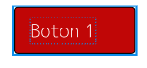 | #C00606 con texto blanco: 6.42 : 1  
"Cancelar" y "Quitar" sin confirmar | Heurística 3 / U1, U2, U3 (T3) | Ventana "¿Cancelar el pedido?" y aviso "Producto quitado. Deshacer" (5 s) | Las dos acciones se ejecutan al instante (Figura 8.2, antes) | Cancelar pide confirmación y quitar se puede deshacer (Figura 8.2, después)
No hay estados de error | Heurística 9 / U2 (T1) | Mensajes de error con ícono y texto bajo el campo (ver sección 4) | Sin ningún estado de error diseñado (Figura 8.3, antes) | Errores en inicio de sesión, campos obligatorios y pedido vacío (Figura 8.3, después)
Tipografía distinta a la guía | Heurística 4 | Usar M PLUS 1p en todos los frames | Pasos 1 y 3 de Pedidos y Menú en otra fuente (Figura 8.4, antes) | Una sola familia en todas las pantallas  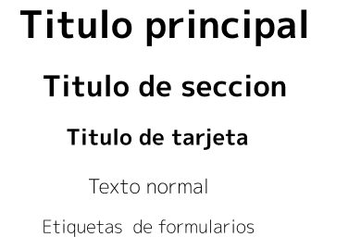
Dirección obligatoria aunque se elija "Recogida" | Heurística 5 (sev. 2) | Mostrar la dirección solo si el tipo de entrega es "A domicilio" | El campo Dirección siempre visible (Figura 8.5, antes) | Dirección visible solo para entregas a domicilio  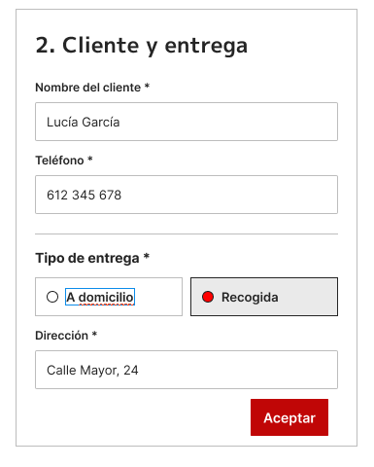
Falta de cambio visual en el botón "+ Añadir" al agregar un platillo | Usuario U3 (T1) / Heurística 1 | Cambiar el estado del botón "+ Añadir" a "Añadido" o mostrar indicador visual (registrado en backlog) | Botón "+ Añadir" sin cambio visual tras clic | Indicador de producto añadido (en backlog)

Capturas antes y después
Las capturas «antes» son exportaciones reales del prototipo de Figma. Las imágenes «después» son maquetas hechas sobre esas mismas capturas para mostrar cómo queda cada cambio; se reemplazan por la captura de Figma cuando Ana aplique el cambio.
Nota sobre el botón rojo: en las capturas exportadas los botones ya usan #C00606 (6.42 : 1 con texto blanco), pero la guía de la sección 3 todavía dice #F00808. La captura «antes» del botón debe salir de una versión anterior del archivo de Figma, y la guía debe actualizarse con el nuevo color.
Figura 8.1. Contraste del texto de apoyo (pantalla «¿Qué quieres gestionar?»).
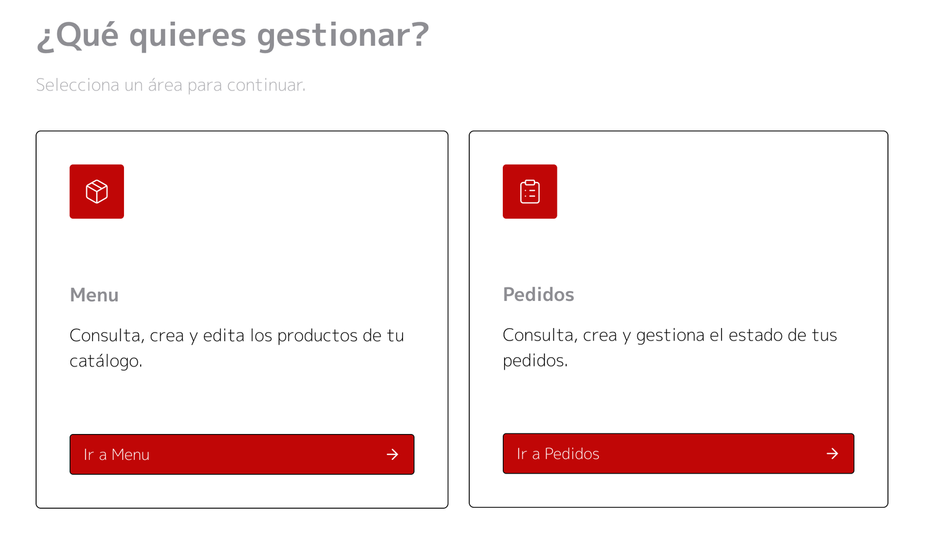  Antes (captura del prototipo en Figma) | 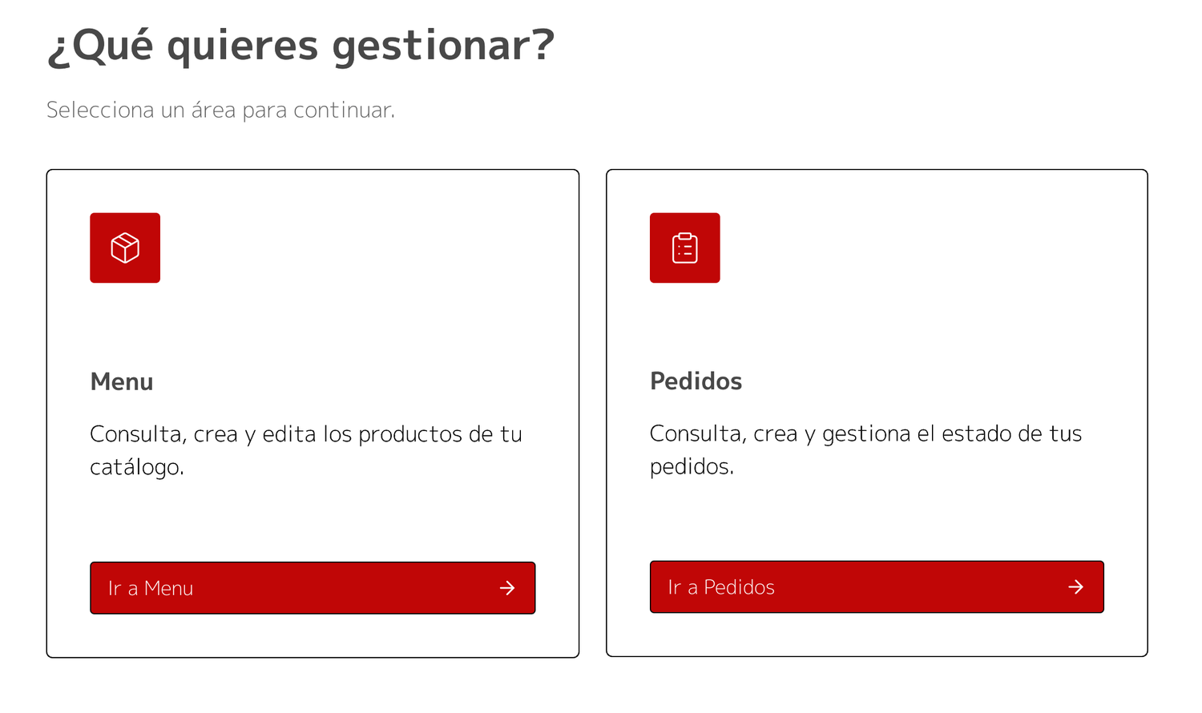  Después (maqueta de la propuesta, no es captura de Figma)
Figura 8.2. Confirmación al cancelar el pedido (pantalla Pedidos, paso 3).
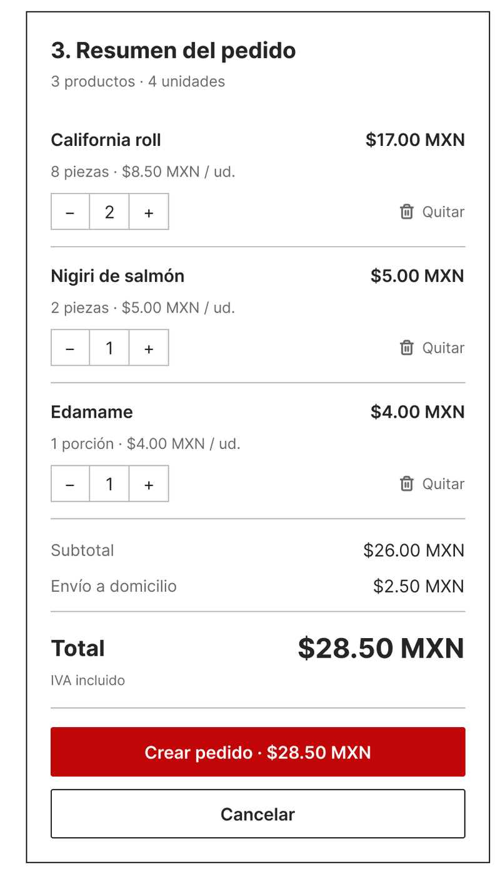  Antes (captura del prototipo en Figma) | 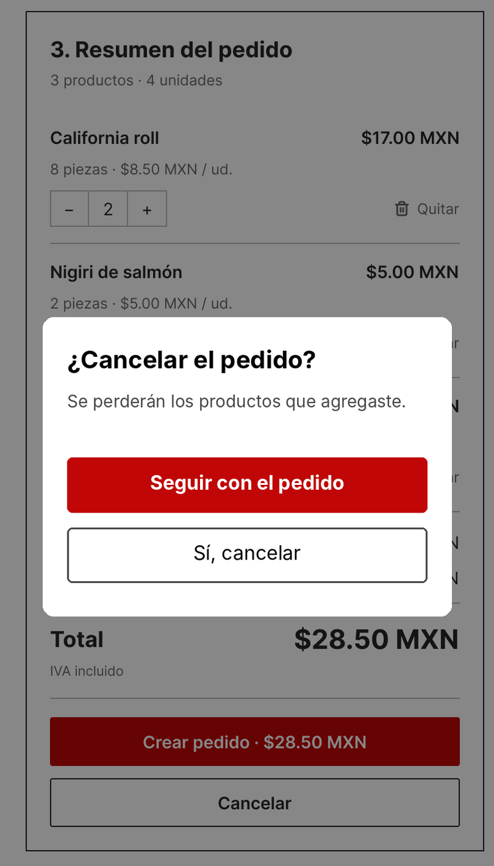  Después (maqueta de la propuesta, no es captura de Figma)
Figura 8.3. Estado de error en el inicio de sesión.
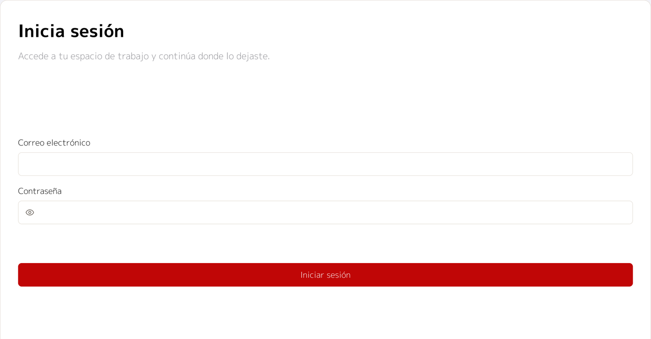  Antes (captura del prototipo en Figma) | 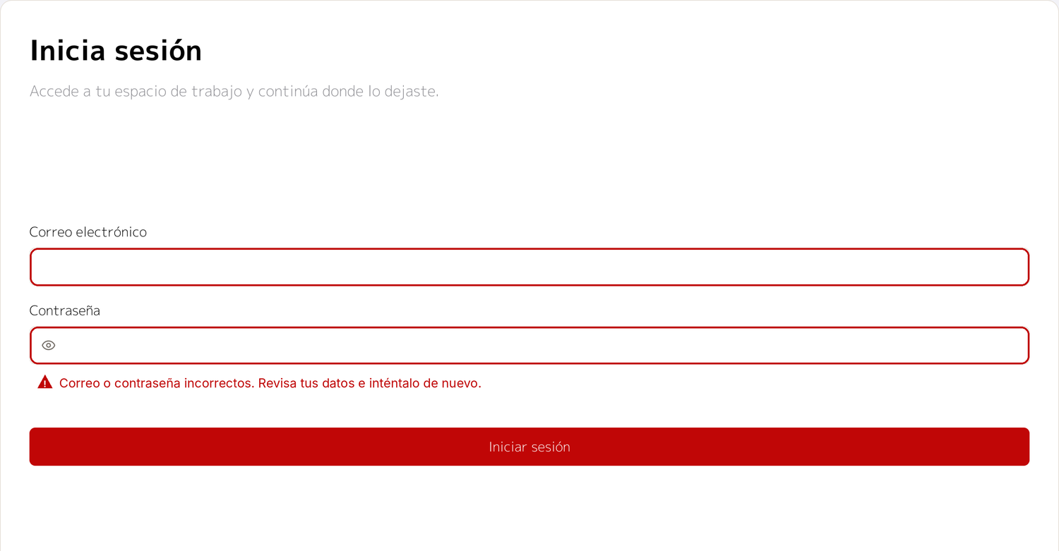  Después (maqueta de la propuesta, no es captura de Figma)
Figura 8.4. Tipografía distinta entre los pasos de Pedidos (los pasos 1 y 3 se ven en otra familia que el paso 2).
Antes (captura del prototipo en Figma). Después: pendiente, falta la captura de Figma con M PLUS 1p en todos los pasos.
Figura 8.5. Campo Dirección siempre visible aunque se elija «Recogida».
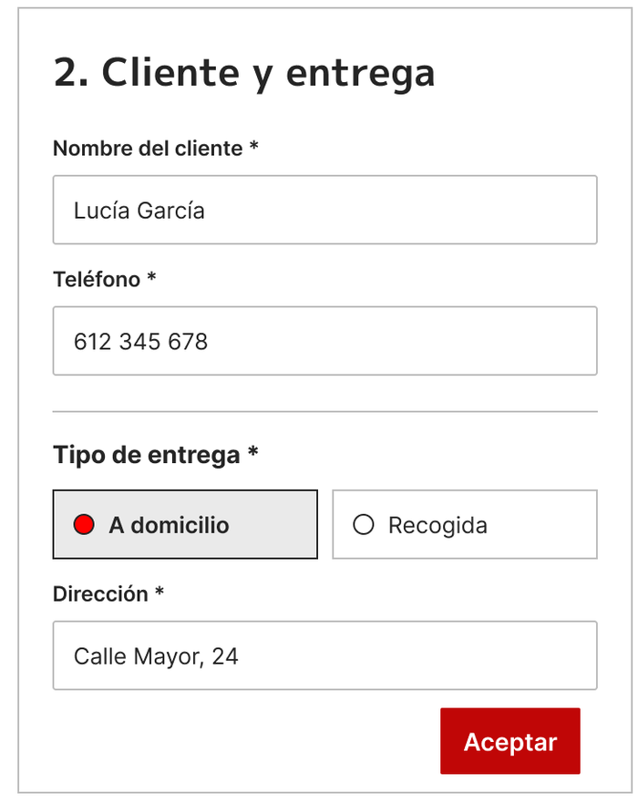
Antes (captura del prototipo en Figma)

Ajustes que pasan al backlog
Los hallazgos de severidad 1 o 2 no se aplican en esta entrega y quedan como tareas del tablero:
- Indicar en "+ Añadir" que el producto ya se agregó (heurística 1).
- Usar un solo nombre para el menú ("Productos" o "Menú") y agregar una leyenda de los distintivos de los platillos (heurísticas 2 y 6).
- Agregar filtros por categoría en Pedidos (heurística 6).
- Agregar categorías o favoritos cuando el catálogo crezca (heurística 7).
- Agregar una ayuda breve sobre envío e IVA (heurística 10).
- Poner "Regresar" en Pedidos, en la misma posición que en las demás pantallas (heurística 4).
- Retirar "Regístrate" y "¿Olvidaste tu contraseña?" del prototipo o marcarlos como fuera de alcance, y confirmar si "Correo electrónico" funciona como identificador de usuario (heurísticas 2 y 4).
- Ampliar "+ Añadir" y "Quitar" a 44 px de alto como mínimo (heurística 7).

9. Reflexión: resiliencia y flexibilidad
Lo que más nos costó aceptar fue que decisiones que dábamos por buenas no pasaran la evaluación. La guía de estilo tenía un rojo de acción con 4.43 : 1 de contraste con texto blanco y grises de texto entre 1.98 : 1 y 3.26 : 1, por debajo del mínimo de 4.5 : 1 de WCAG AA; también vimos que no habíamos diseñado ningún estado de error y que "Cancelar" y "Quitar" actuaban sin confirmar. Además, "Regístrate" y "¿Olvidaste tu contraseña?" tuvieron que salir del alcance porque la A08 no tiene casos de uso para ellos, aunque ya estaban en el prototipo.
Como equipo, cada integrante evaluó por separado y después unificamos los hallazgos en una sola tabla, con una fila por hallazgo. Decidimos aplicar ahora los de severidad 3 y dejar los de severidad 1 y 2 en el backlog, para no rehacer todo a última hora: acordamos cambiar los colores a #C00606, #636366 y #48484A, agregar confirmación y deshacer, diseñar los mensajes de error y usar una sola tipografía. Aprendimos que un diseño no está terminado porque a nosotros nos guste, sino cuando cumple criterios medibles (WCAG y heurísticas de Nielsen), que conviene recibir la crítica sin tomarla personal y que corregir en Figma cuesta mucho menos que corregir después de programar.
En la prueba con usuarios (U1, U2 y U3) confirmamos estos mismos puntos en el uso real: la falta de mensajes de error visibles impidió que U2 completara el pedido al olvidar seleccionar el tipo de entrega, mientras que los participantes señalaron la necesidad de confirmar antes de cancelar el pedido completo, permitir deshacer al quitar un platillo y mostrar retroalimentación visual al presionar "+ Añadir".

10. Referencias y declaración de uso de IA

Referencias
- Nielsen, J. (1994). 10 Usability Heuristics for User Interface Design. Nielsen Norman Group. nngroup.com
- W3C. (2018). Pautas de Accesibilidad para el Contenido Web (WCAG) 2.1. w3.org/WAI
- WebAIM. (s. f.). Contrast Checker. webaim.org/resources/contrastchecker
- Se utilizó Claude (Anthropic) para proponer la estructura del documento y apoyar la descripción inicial de pantallas, guía de estilo, mapa de navegación, contraste y criterios de usabilidad. También se utilizó ChatGPT (OpenAI) para revisar la correspondencia del mapa, los wireframes descritos y los criterios de usabilidad con los casos de uso CU-01 a CU-05 de la A08, y para redactar propuestas documentales a partir de los archivos del equipo. Los wireframes y mockups visuales deben corresponder a los diseños originales del equipo en Figma; las capturas originales no fueron exportadas en esta edición. Las propuestas deben ser revisadas y aprobadas por el equipo. No se modificaron los resultados de evaluación heurística ni de pruebas con usuarios, y no se inventaron datos de usuarios, autores de bocetos o resultados.
Cierre de la parte de Dulce: quedan documentados el mapa de navegación alineado con A08, las propuestas de wireframe y la interpretación de usabilidad adaptable. Para cerrar la entrega visual, el equipo debe exportar desde Figma las cinco capturas originales indicadas en la sección 5 y revisar/aprobar las propuestas descritas.
- Elejabeitia, J. (2018). Coaching con Design Thinking. Nextyou.

Declaración de uso de IA
Se utilizó Claude (Anthropic) para: proponer la estructura del documento, leer el archivo de Figma del equipo para describir las pantallas y la guía de estilo, redactar el mapa de navegación a partir de esas pantallas, el cálculo de contraste y la tabla de criterios de usabilidad (secciones 1, 3, 4 y 5). Los wireframes y mockups son diseño del equipo. El borrador de la evaluación heurística (sección 6) y las propuestas de cambio (sección 8) se generaron con IA a partir del prototipo y fueron revisados por el equipo. Los resultados de la prueba con usuarios, la reflexión y los diseños (secciones 2, 5, 7 y 9) son del equipo, sin datos inventados.

